**MAKALAH**

**LAPORAN KUNJUNGAN KE MUSEUM**

**GEDUNG JOEANG ’45 & GEDUNG SUMPAH PEMUDA**

**TANGGAL 06 JULI 2022**

Makalah ini disusun untuk memenuhi UAS Mata Kuliah Kewarganegaraan

**DOSEN PENGAMPU**

Hj. Maryati, M.Ag

**DISUSUN OLEH**

LUTFI UL ZAMAN

(2120239)

**PROGRAM STUDI SISTEM INFORMASI**

**STMIK ANTAR BANGSA**

**KOTA TANGERANG**

**2022**

**KATA PENGANTAR**

Syukur alhamdulillah kepada Allah SWT yang telah memberikan ni’mat iman,islam serta karunia - Nya sehingga kami dapat melaksanakan kegiatan Kunjungan tanpa halangan apapun. Sholawat serta salam semoga tetap tercurah limpahkan kepada jungjungan alam ,pemimpin anti kemaksiatan yakni habibana wanabiana Muhammad SAW, dan tak lupa kepada keluarganya,sahabatnya dan kita selaku umatnya mudah-mudah di yaumil qiamah mendapatkan syafaatnya serta di akui sebagai umatnya Aamiin…

Saya mengucapkan terimakasih kepada orang tua saya yang telah memberikan saya uang untuk Kunjungan sehingga saya dapat mengikuti Kunjungan ke **Museum Gedung Joeang '45** dan **Gedung Sumpah Pemuda**, mudah-mudahan apa yang telah diberikan, di balas oleh Allah Aamiin…

Untuk selanjutnya, jazakillah khairul jazaa kepada dosen kami tercinta Ibu Hj. Maryati, M.Ag yang telah merencanakan kegiatan Kunjungan ke Museum Gedung Joeang ’45 dan Gedung Sumpah Pemuda pada mata kuliah Kewarganegaraan kali ini.

Saya berharap makalah ini, bisa memenuhi pengumpulan tugas UAS dan saya berharap juga mendapatakan kriktik sarannya untuk menyempurnakan tugas ini untuk menjadi lebih baik.

Tangerang, 12 Juli 2022

Penyusun

2

**DAFTAR ISI**

**KATA PENGANTAR……………………………………………………………………………2**

**LATAR BELAKANG……………………………………………………………………………4**

**PEMBAHASAN………………………………………………………………………………….5**

1. **Preparation dan Briefing Kunjungan…………………………………………………..5**

**Kunjungan …………...…………………………………………………………………………..6**

1. **Museum Gedung Joeang ’45…………………………………………………………6-8**
2. **Museum Gedung Sumpah Pemuda……………………………………………...…9-14**

**PENUTUP……………………………………………………………………………………….14**

**KESIMPULAN…………………………………………………………………………………14**

3

**LATAR BELAKANG**

Sesuai dengan pembelajaran mata kuliah Kewarganegaraan di STMIK Antar Bangsa, di adakanya kunjungan ke Gedung Pemerintahan Pusat, namun saying seribu sayang karena masih adanya kendala pembatasan kegiatan disana, maka pengampu kami berinisiatif untuk mengunjungi tempat lain yang tak kalah dengan sebelumnya yaitu tempat-teempat bersejarah yang masih tidak jauh dari pembelajaran kami, maka dari di putuskanlah untuk kunjungan ke Museum Gedung Joeang ’45 dan Museum Gedung Sumpah Pemuda.

Perlu kita ketahui, kita sebagai generasi penerus bangsa dan bernegara, sudah sepatutnya dan semestinya kita mengetahui hal-hal yang berkaitan dengan sejarah Indonesia, agar dapat menghargai perjuangan para pahlawan, dan meneruskan perjuangan mereka di masa sekarang hingga seterusnya, dengan berkunjung ke tempat bersejarah kita dapat mengenal kisah dari peristiwa kejadian tersebut, yang mengandung banyak nilai-nilai kepahlawanan, sehingga memberikan pengalaman di masa depan yang lebih baik, dan kita akan banyak mengenang jasa-jasa pahlawan yang telah berjuang dengan sepenuh jiwa raga mereka untuk bangsa ini.

4

**PEMBAHASAN ISI LAPORAN**

Kegiatan kunjungan pada Semester 2 STMIK Antar Bangsa ke Museum Gedung Joeang ’45 dan Museum Gedung Sumpah Pemuda bertepatan pada hari Rabu, Tanggal 06 Juli 2022.

1. **Preparation dan Briefing Kunjungan**

Alhamdulillah kami dari STMIK Antar Bangsa setiap akan melakukan atau mengawali suatu kegiatan pasti kumpul untuk berdo’a bersama demi mengharapkan keselamatan dan kelancaran.Sebelum melakukan kegiatan kunjungan saya selaku penulis mempersiapkan/preparation segala sesuatu yang dibutuhkan demi kelancaran disaat kunjungan berlangsung.

Pada pukul 06.00-07.00 pagi, disaat gerimis seluruh mahasiswa-mahasiswi yang mengikuti kunjungan berangkat meninggalkan tempat tinggalnya masing-masing menuju ke kampus untuk berkumpul terlebih dahulu, ada 43 mahasiswa yang mengikuti kegiatan ini semua berada di dalam 1 bus yang di bimbing langsung oleh 2 dosen dan 2 kakak tingkat.

Setelah semua berkumpul, selanjutnya pada jam 07.30 briefing terlebih dahulu bersama rektor kampus, dan berdo’a bersama untuk kelancaran kegiatan kami hari ini.

Lalu kita semua mahasiswa-mahasiswi STMIK masuk kedalam bus dan pukul 08.00 berangkat dari kampus ke tempat yang akan kami kunjungi.

Briefing dan do’a Bersama denga rector STMIK Antar bangsa

5

1. **Kunjungan Ke Gedung Joeang ‘45**
2. **Museum Gedung Joeang ‘45**

Alhamdulillah bertepatan pukul 10.45 Mahasiswa/I STMIK Antar Bangsa sudah sampai ke tempat yang pertama yaitu museum gedung joeang ’45 di Jalan Menteng Raya 31, Kelurahan Kebon Sirih, Kecamatan Menteng, Jakarta Pusat. Museum ini buka pukul 09.00 – 15.00 , dari kejauhan terlihat di depan gedung ada patung dada Presiden RI pertama serta Wapres RI pertama.

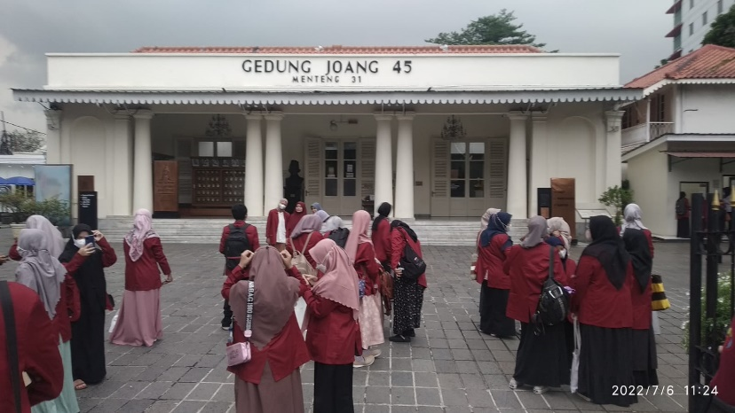

Gedung Joeang ‘45

Gedung Joang ’45 atau yang dahulu dikenal dengan nama Gedung Menteng Raya 31 ini tidak dapat dilepas dari perjuangan rakyat Indonesia untuk kemerdekaan. Bangunan ini dibangun pada tahun 1938. Pada zaman Hindia Belanda bangunan ini digunakan oleh pemerintah Belanda sebagai hotel dengan nama Hotel Schomper I yang dikelola keluarga keturunan Belanda bernama L.C. Schomper. Hotel ini merupakan tempat persinggahan bagi pejabat Belanda dan pejabat pribumi yang datang ke Jakarta (Mardanas Safwan, 1973).

Pada jaman penjajahan Jepang berfunsi sebagai Pusat Pendidikan Politik. Para Pemuda seperti Soekarni, Chaerul Saleh, Adam Malik, AM Hanafi, dan yang lain nya menjadi penghuni Asrama Angkatan Baru Indonsia di Pusat Pendidikan Politik ini.

Pada masa pendudukan Jepang dan pergerakan Nasional, gedung ini digunakan sebagai **markas para Pemuda Radikal** dalam melancarkan aksi merebut kemerdekaan dari tangan penjajah. Pada bulan Juli 1942, Menteng menjadi asrama angakatan baru Indonesia, tempat berkumpulnya pemuda radikal dalam mematangkan rencana kemerdekaan Indonesia. Asrama ini berfungsi sebagai tempat pendidikan politik kebangsaan dan sebagai pengajarnya dipilih dari beberapa tokoh seperti I.r Soekarno, Drs. Moh Hatta, Mr. Mohammad Yamin, Mr.Soenario ,Mr. Ahmad Soebardjo, MZ Djambek, Mr. Dayoh, Dr.Muwardi, Sanusi Pane, Ki Hajar Dewantara Dan Mr. Amin Sjarifoeddin. Selain Tokoh Pergerakan Nasional sebagai tenaga pengajar ,pihak Jepang juga ikut terlibat menjadi tenaga pengajar (Prof.Nakatani, H.Shimizu dan Prof.Bekki).

6

Menyusuri ruangan yang ada di gedung joeang ’45 disana terdapat banyak barang-barang peninggalan serta replika pada saat kegiatan di jaman dahulu, lalu lukisan perang, adapun lukisan ibu Fatmawati yaitu istri dari bapak I.r Soekarno sebagai penjahit pertama bendera merah putih

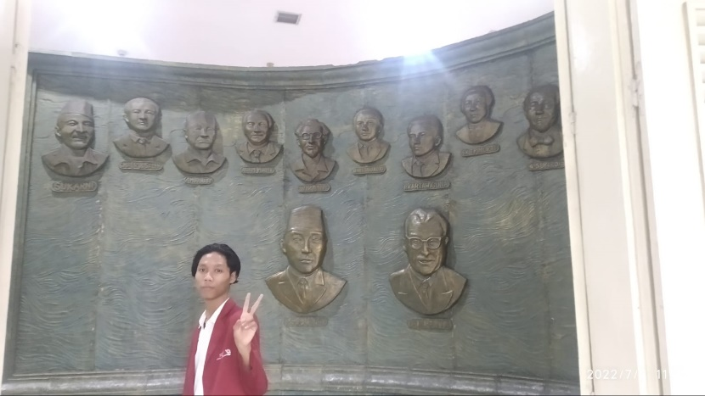

*Background awal masuk gedung*

Perundingan antara delegasi Indonesia dan delegasi Belanda di kapal Amerika bernama *Renville* tanggal 8 Desember 1947. Renville adalah nama sebuah kapal pengangkut Angkatan Laut Amerika Serikat yang berlabuh di Pelabuhan Tanjung Priok Jakarta pada tanggal 2 Desember 1947. Di atas geladak kapal ini dilakukan perundingan antara Indonesia dan Belanda, yang kemudia menghasilkan naskah persetujuan yang dikenal sebagai “ **Persetujuan Renville”**

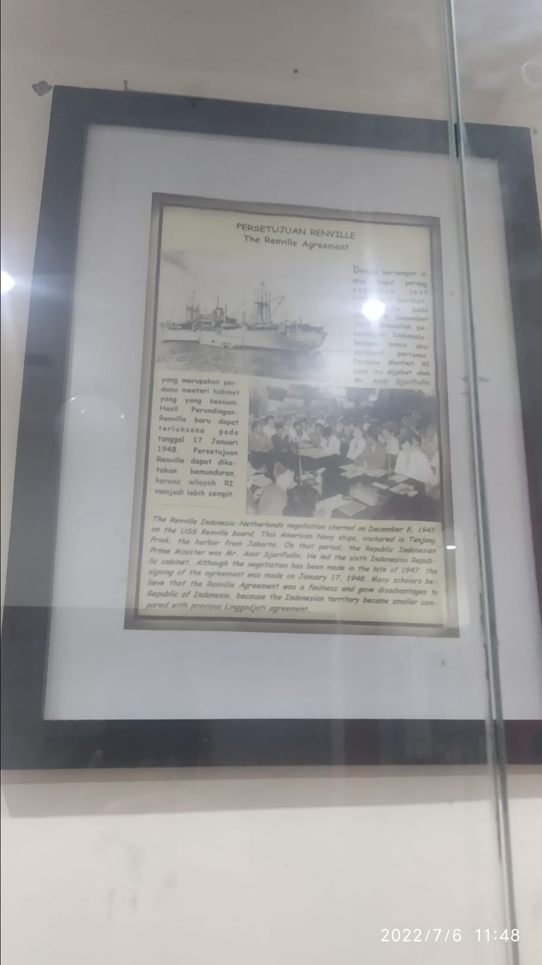

**7**

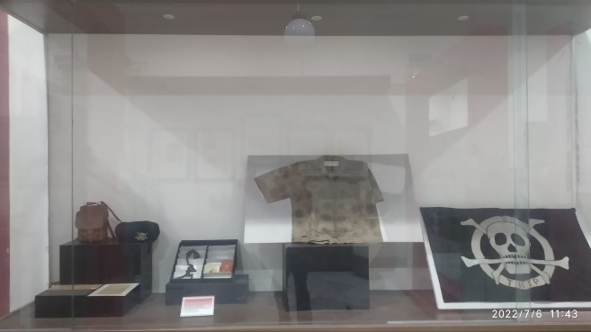Seperti yang kita tahu pada saat peperangan dahulu bukan hanya golongan tua dan golongan muda saja yang ikut berperang adapun kelompok khusus para pelajar yang disingkat menjadi TRIP (Tentara Republik Indonesia Pelajar), di dalam ruangan ini terdapat perlengakapan TRIP

**Seragam dan Sejata Trip**

1. Senjata Rantai TRIP
2. Tanda Kesatuan
3. Surat Jabatan
4. Projektial Peluru
5. Surat Keterangan Sehat
6. Baret TRIP
7. Pataka Trip
8. Tas Kulit

*Foto Bersama di depan Museum Gedung Joeang ‘45*

Syukur Alhamdulillah bertepatan pukul 11.58 WIB waktu adzan dzuhur Khusus ibu kota DKI Jakarta telah memanggil , kami masih berada di gedung joeang ’45 dan melaksakan sholat dzuhur disana, lalu rehat sejenak dan makan siang bersama di dalam bus untuk mengisi tenaga supaya kuat melanjutkan perjalanan ke Museum Sumpah Pemuda . Setelah semua masuk ke dalam bus maka selanjutnya kami melakukan perjalanan kami ke tempat ke dua yaitu Museum Gedung Sumpah Pemuda yang jaraknya hanya 6 menit dari Gedung Joeang ’45.

8

1. **Museum Gedung Sumpah Pemuda**

Bertepatan pada Pukul 13.27 WIB Mahasiswa/I STMIK Antar Bangsa alhamdulillah sudah sampai di Museum Gedung Sumpah Pemuda di Jl. Kramat Raya No.106, RT.2/RW.9, Kwitang, Kec. Senen, Kota Jakarta Pusat, Daerah Khusus Ibukota Jakarta 10420.

*Potret Lama Bangunan Gedung Sumpah Pemuda*

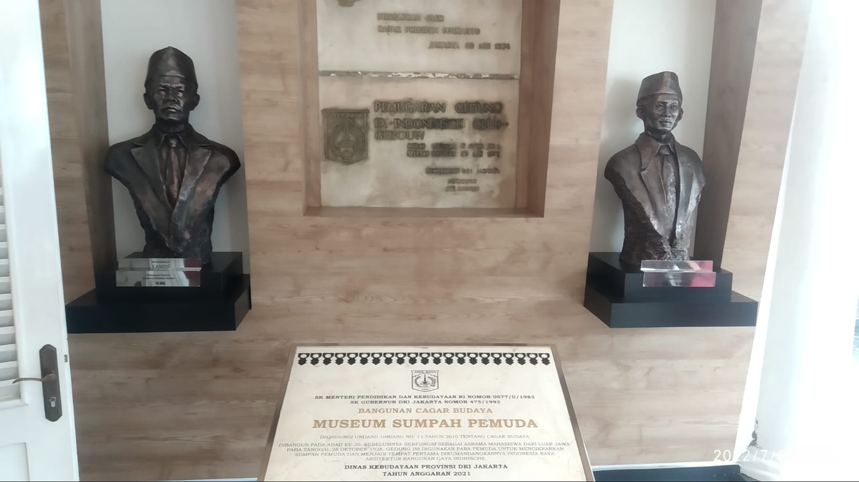

9

Menurut cerita yang di ucapkan oleh sang pemandu Museum Sumpah Pemuda , Museum Sumpah Pemuda pada awalnya adalah rumah tinggal milik Sie Kong Lian. Gedung didirikan pada permulaan abad ke-20. Sejak 1908 Gedung Kramat disewa pelajar Stovia (School tot Opleiding van Inlandsche Artsen) dan RS (Rechtsschool) sebagai tempat tinggal dan belajar.

Sie Kong Lian wafat pada tahun 1954 .Keluarga Sie Kong Lian memutuskan untuk mewakafkan rumah nya ke Pemerintah Untuk dijadikan Museum pada tahun 2021, maka sebagai bentuk penghargaan terhadapya disimpan Foto Sie Kong Lian diatas Meja Abu.

Saat Pertama Kali masuk kita akan disuguhkan dengan Timeline Perjalanan Sumpah Pemuda dari tahun 1908-1959.

1908 : -Berdirinya Boedi Utomo 20 Mei

-Berdirinya Indische Vereeniging

1912 : -Berdirinya Indische Partij

1915 : -Berdirinya Tri Koro Dharmo 7 Maret

1917 : -Berdirinya Jong Sumatranenn Bond 9 Des

-Tri Koro darmo Menjadi Jong Java 12 Juni

1925 : -Indonesische Vereeniging diubah menjadi Perhimpoenan Indonesia 11 Januari

-Terbentuknya Jong Islamieten Bond 1 Januari

10

1926 : -Kongres Pemuda Pertama 30 Apr – 2 Mei

-Berdirinya PPPI Sept

1927 : -Jong Indonesia berdiri pada 20 Feb dan berubah menjadi Pemoeda Indonesia pada 28 Des

-Berdirinya Pemoeda Kaoem Betawi Awal Tahun

-Pembentukan PPPKI 17 Des

1928 : -Kongres Pemuda Kedua 27-28 Okt

-Lagu Indonesia Raya pertama kali diperdengarkan

1930 : -Dibentuk komisi Persiapan Badan Kepandoean Nasional

1931 : -Indonesia dideklarasikan di Solo 28 Des – 2 Jan

1944 : -Lagu Indonesia Raya digubah untuk kepentingan Propoganda Jepang

1945 : -Proklamasi Kemerdekaan RI dan ladu Indonesia Raya mengiringi pengibaran bendera merah putih

1959 : -Hari Sumpah Pemuda ditetapkan sebagai Hari Nasional bukan Hari Libur

Di Museum Sumpah Pemuda ini kami secara langsung menyaksikan benda-benda dan dokumen bersejarah yang merupakan informasi penting untuk menambah pengetahuan sejarah bangsa. Kami dengan antusias menyerap banyak informasi dan penjelasan dari yang disampaikan oleh Tour Guide, Dwi Nurdadi. Mereka dapat mempelajari setiap sejarah yang tertuang melalui benda dan dokumen yang diabadikan.

11

**Koleksi dan Ruangan Museum**

Barang – barang yang menjadi bagian dari sejarah museum Sumpah Pemuda sebagai museum khusus ini berhubungan dengan peristiwa bersejarah tersebut. Hingga tahun 2007, koleksinya secara keseluruhan bejumlah 2.867 buah, dengan koleksi utama adalah Gedung Kramat 106 itu sendiri yang menjadi tempat perencanaan dan pelaksanaan Kongres Pemuda II pada 27 – 28 Oktober 1928. Bangunan gedung terdiri dari bangunan utama yang terdiri dari serabi depan, satu ruang tamu, lima buah kamar, satu ruang terbuka atau ruangan rapat, dan paviliun yang terdiri dari dua kamar. Ruangan – ruangan dalam sejarah Museum Sumpah Pemuda yang menata koleksinya dengan kronologis peristiwa Sumpah Pemuda yaitu antara lain:

1. Ruang Pengenalan

 Letak ruangan ini ada di bagian depan gedung persis di pintu masuk utamanya. Isi pameran ruangan ini adalah peta Indonesia yang menggambarkan kedudukan organisasi pemuda kedaerahan, peta Jakarta yang menunjukkan tempat – tempat kongres pemuda kedua, panitia kongres, patung dada Muhammad Yamin dan Sugondo Djojopuspito, organisasi peserta kongres dan maket gedung. Lantai ubin yang dipergunakan adalah asli berasal dari zaman Belanda.

2. Ruang Pertumbuhan Organisasi Kepemudaan

Letak ruangan dalam sejarah Museum Sumpah Pemuda ini bersebelahan dengan ruang pengenalan dan bisa dimasuki lewat pintu di sebelah kiri. Di ruangan ini digambarkan masa – masa pertumbuhan awal dari organisasi pemuda yang berawal dari Perhimpunan Indonesia di Belanda. Kegiatan beberapa pergerakan pemuda seperti Perhimpunan Indonesia, Jong Java, Jong Sumatranen Bond, Pemuda Kaum Betawi, Jong Islamieten Bond. Perserikatan Minahasa, Jong Batak, Perhimpunan Pelajar – Pelajar Indonesia dan Kepanduan atau INPO. Juga terdapat relik dari peralatan pandu yang digunakan pada tahun 1920an.

3. Ruang Kongres Pemuda I

Ruangan yang menjadi bagian dari sejarah museum sumpah pemuda ini juga terletak bersebelahan dengan ruang pertumbuhan. Koleksi yang dipamerkan berhubungan dengan Kongres Pemuda I seperti foto – foto peserta, kegiatan, Perhimpunan Pelajar – pelajar Indonesia, Partai Nasional Indonesia, cuplikan pidato kongres pertama, dan bendera pandu merah putih dari tahun 1928.

12

4. Ruang Kongres Pemuda II

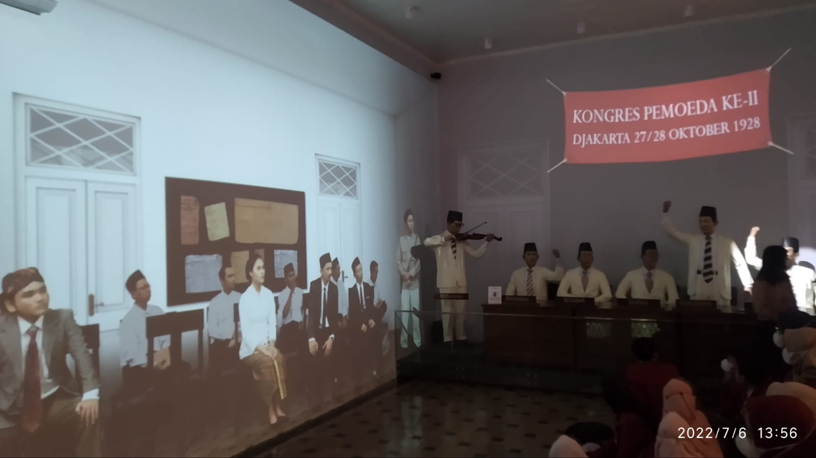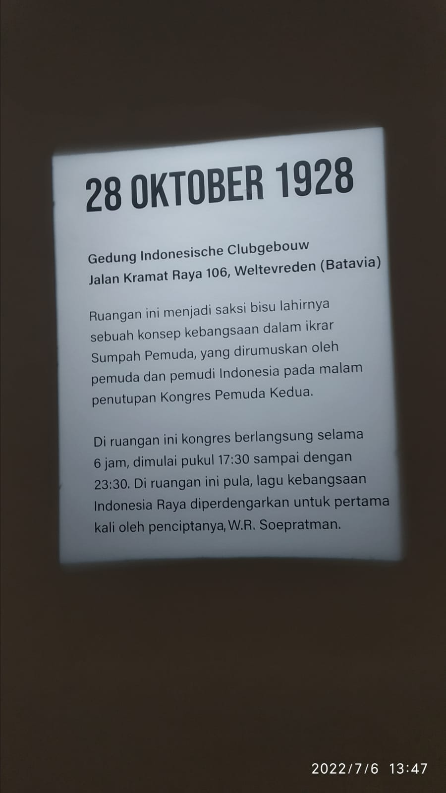Terletak persis diluar ruangan kongres pertama, dalam sejarah museum sumpah pemuda koleksi ruangan ini berisi penggambaran peristiwa Kongres Pemuda Kedua seperti minirama kongres kedua, suasana di sidang ketiga kongres kedua, replika biola W.R Supratman, dan maklumat panitia kongres dan isi keputusan konges kedua. Simak juga mengenai biografi W.R Supratman.

*Kegiatan Kongres Pemuda Kedua*

5. Ruang Indonesia Muda

Disini terdapat beberapa koleksi yang dipamerkan terkait dengan pergerakan pemuda setelah ikrar Sumpah Pemuda, yaitu Vandel Indonesia Mud, foto komisi besar dari Indonesia Muda dan foto – foto kegiatannya. Ketahui juga mengenai sejarah Indische Partij, sejarah sumpah pemuda, dan sejarah bahasa Indonesia.

6. Ruang PPPI

Isi ruangan Sejarah Museum Sumpah Pemuda ini merupakan koleksi yang berhubungan dengan Perhimpunan Pelajar – Pelajar Indonesia pada waktu setelah terjadinya kongres kedua. Selain itu juga ada dipamerkan koleksi yang berhubungan dengan pergerakan pemuda yang dilakukan melalui partai politik.

13

7. Ruang Tematik

Area yang terdiri dari dua ruangan letaknya di paviliun Gedung Kramat 106 yang masih menjadi bagian dari sejarah dari museum sumpah pemuda dan memamerkan beberapa koleksi yang ada hubungannya dengan aktivitas pemuda di tahun 1945, 1966 dan juga di tahun 1998. Ketahui juga sejarah Bhinneka Tunggal Ika, sejarah lahirnya Pancasila dan sejarah lagu Indonesia Raya.

Tepat pukull 14.30 setelah mengunjungi dan menyusuri ruang demi ruang gedung sumpah pemuda kami semua berfoto bersama.

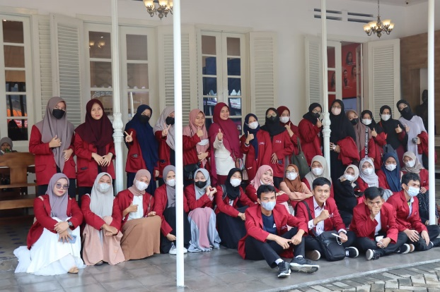

*Foto Bersama Didepan Gedung Sumpah Pemuda*

**PENUTUP**

1. **KESIMPULAN**

Alhamdulillah setelah melakukan penyelusuran Ke Museum Gedung Joeang ’45 dan Gedung Sumpah Pemuda maka diri pribadi merasa bodoh karena akan ke tidak tahuan dalam bangsanya dan negaranya sendiri . syukur alhamdulillah masih di beri kesempatan untuk melihat beragam budaya dan sejarah yang masih tersimpan apik di Jakarta. Dengan demikian semakin bertambah ke kaguman kan keragaman terhadap negaranya sendiri.

14